上海外国语大学尔雅视频课学生操作手册

目 录
1学习空间 1
1.1登录系统 1
1.2学习空间 2
1.2.1参与讨论 2
1.2.2查看通知 3
2课程学习 3
3进度 5
4作业 6
5考试 6
6答疑 8
7移动端使用指导 9

1学习空间

1.1登录系统
使用有效的用户名、密码，身份验证合格后登录本系统。
（浏览器说明：平台兼容IE（需IE8或以上版本）、谷歌、火狐等常用浏览器；）
打开“上海外国语大学”平台主页（网址：http://shisu.mooc.chaoxing.com/），界面如下图所示：
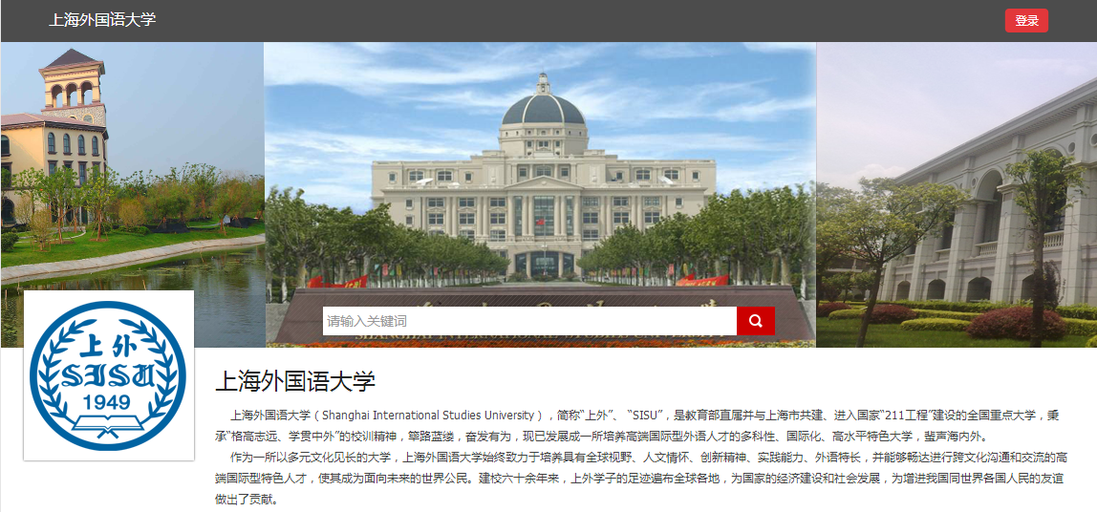
在上图所示界面右上角中，点击“登陆”，进入登录页面如下：
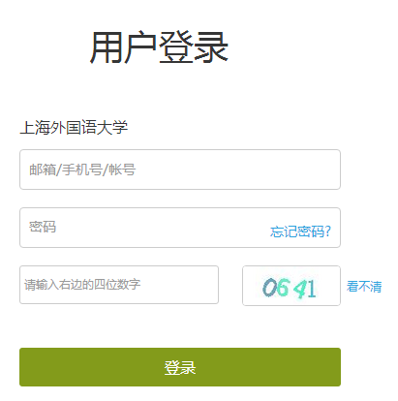

输入用户名和密码：
a.用户名：为学生学号
b.密码：初始密码为123456（可在个人空间“设置”中修改登录密码）

1.2学习空间
系统登录成功后进入学生个人主页，如下图所示。点击头像下“设置”按钮，可编辑个人头像、更改登录密码。
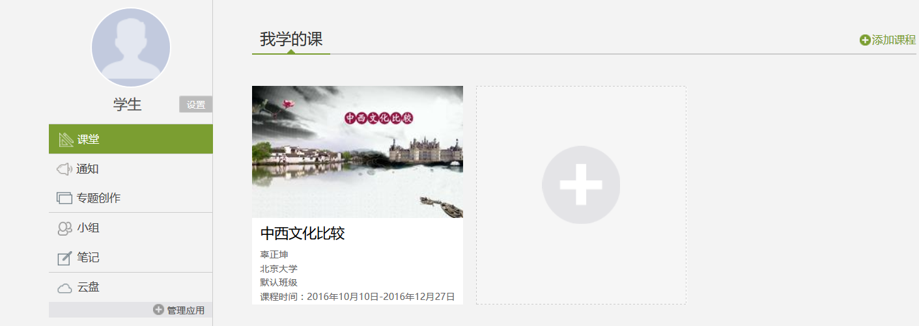

点击上图里的某门课程，即可进入每门课程的学习空间。如图所示：

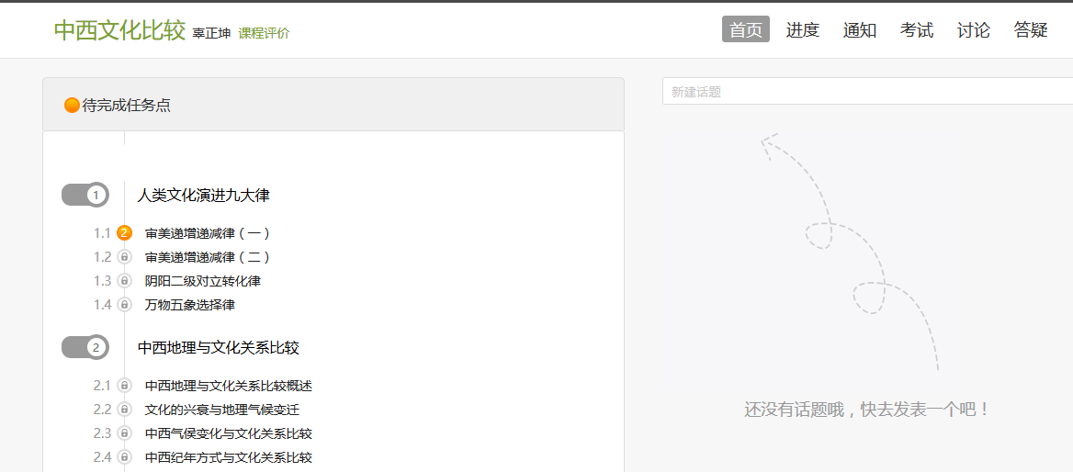

1.2.1参与讨论
在学习页面的右侧可以发起讨论，查看、回复该课程本班内所有老师、同学的讨论。填写讨论的标题、内容，可添加图片，点击发布。即完成发起讨论的操作。

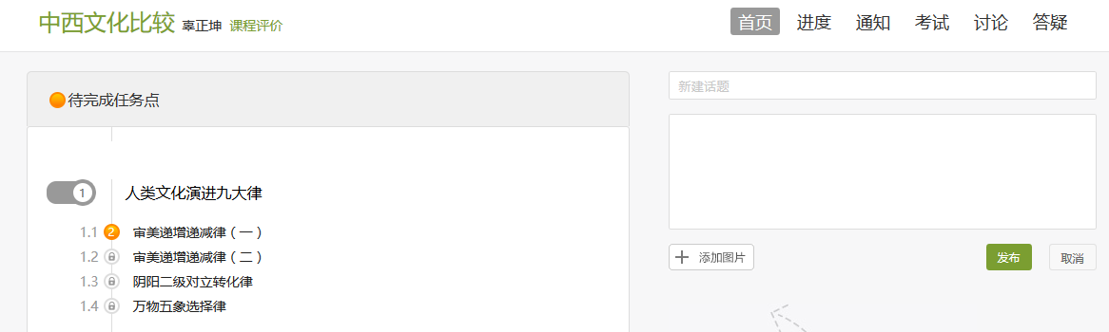

也可以在导航栏中点击“讨论”，进入课程讨论区。
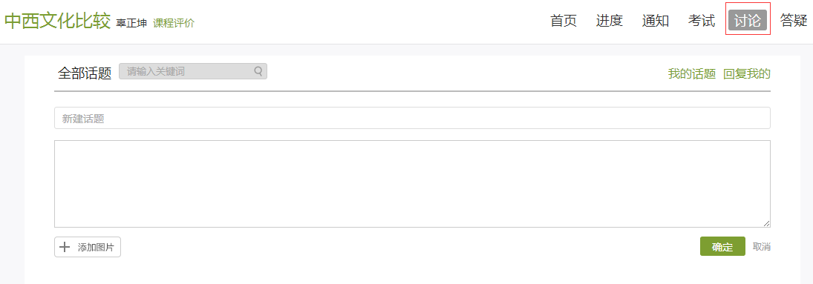
在讨论区也可以发起讨论，对同学或者老师发起的讨论进行点赞、评论等。

1.2.2查看通知
在导航栏中点击“通知”，即可查看最新的通知。

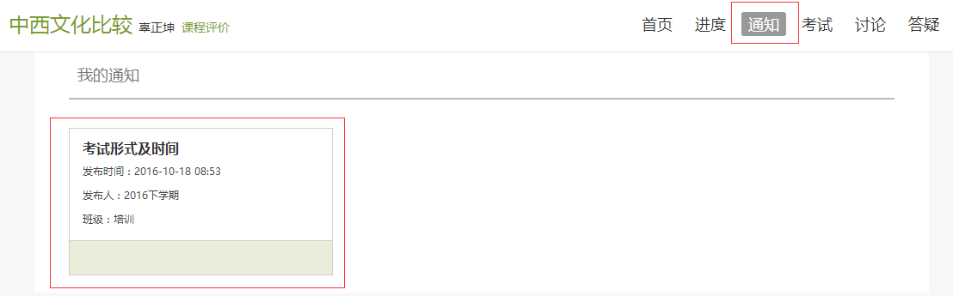

2课程学习
点击章节知识点直接进入该知识点学习内容。
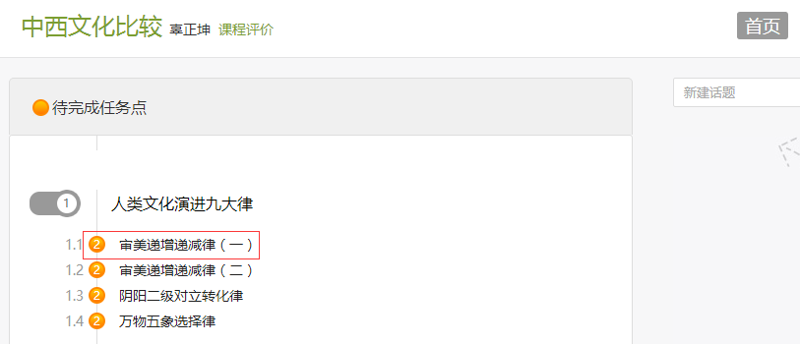

学习页面如下图所示。
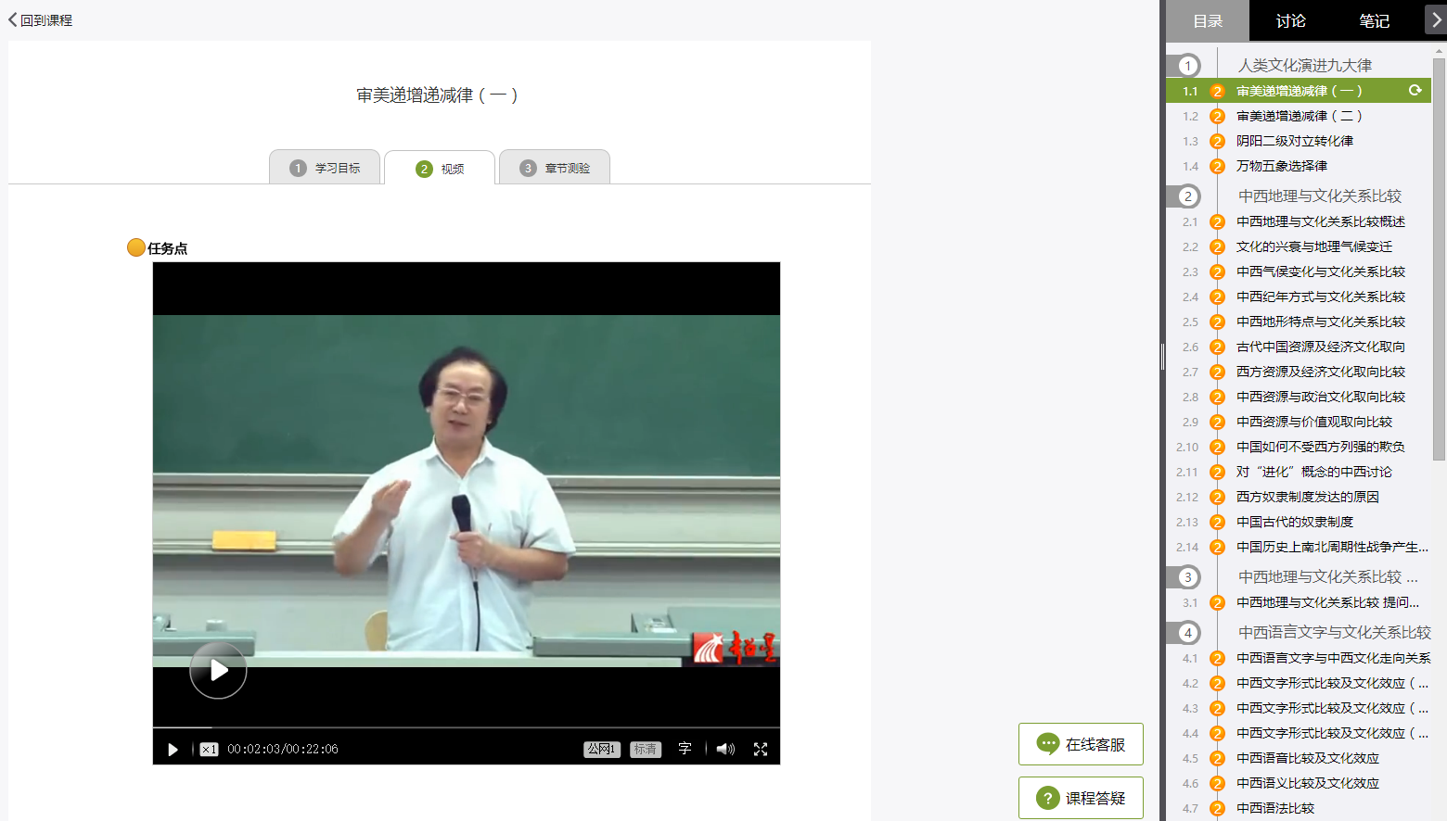

在学习过程中可以随时与同学老师进行讨论。
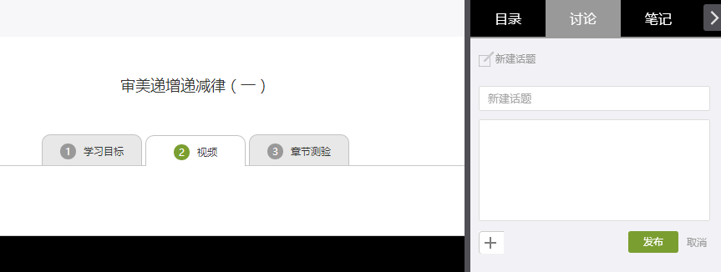

学习过程中还可随时添加自己的学习笔记，体会，心得，方便日后温习时查阅。

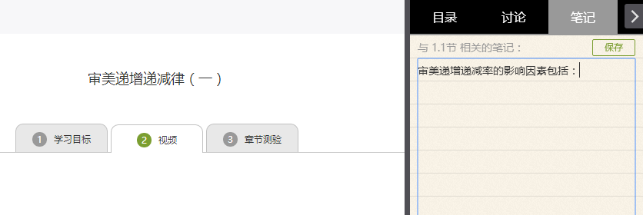

若课程知识点中老师布置了测试，则可以点击“测试”，进行答题。

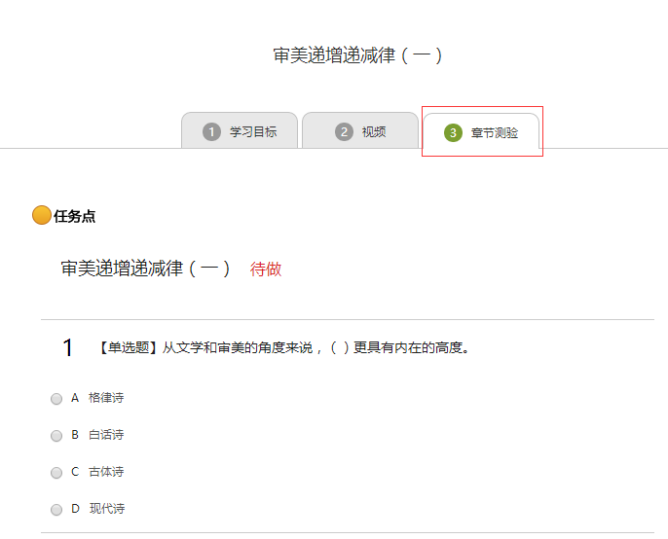

3进度
在展开的导航栏中点击进度。
在统计页面即可查看自己的学习进度情况。

进度统计：可以查看课程考核办法。也可以查看目前成绩情况及所在班级的名次。
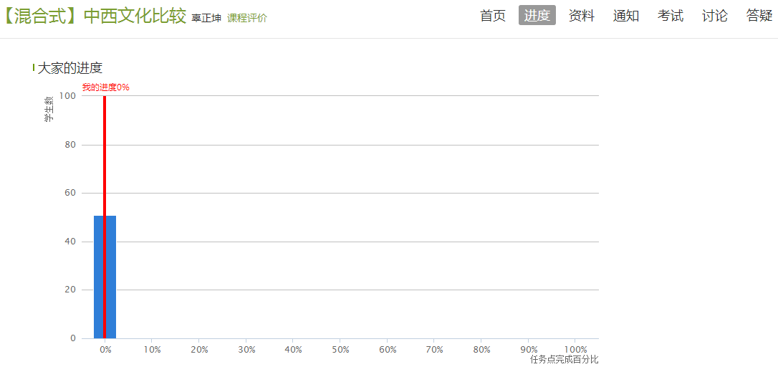

4作业
在展开的导航栏中点击“作业”。
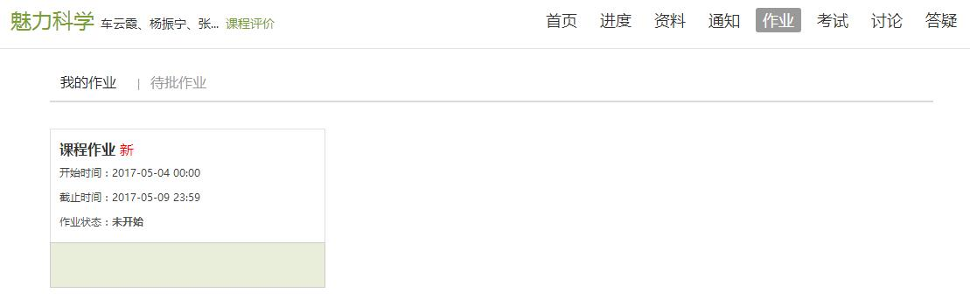

进入作业页面后，待作业状态为“待做”时，点击“做作业”，进入作业页面
所有题目作答完成后，需要点击“提交”。

5考试
在展开的导航栏中点击“考试”。
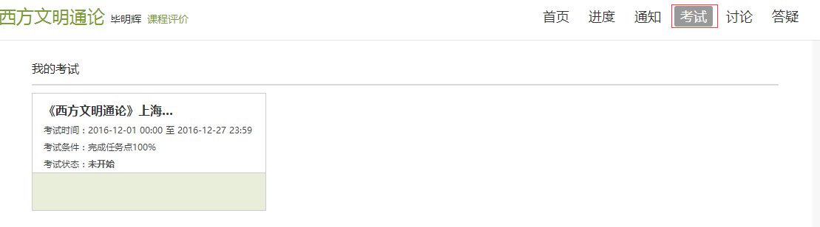

进入考试页面后选择考试状态为待做的试卷，点击“去考试”，进入考试页面
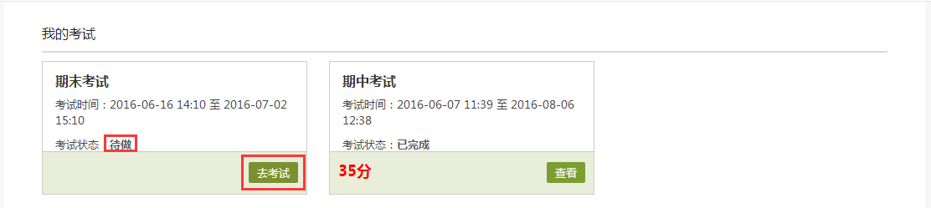
考试页面右上角为考试时间倒计时，学生需要在规定的时间内作答完成。
所有题目作答完成后，需要点击“提交”。
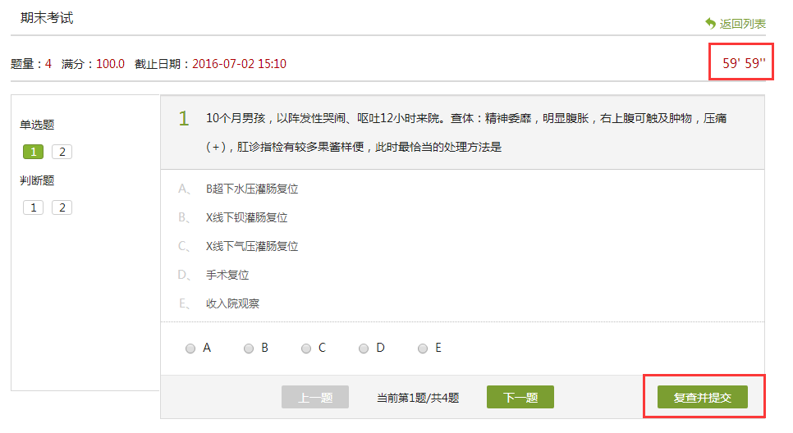

老师批阅试卷后，学生可以查看自己的考试成绩。
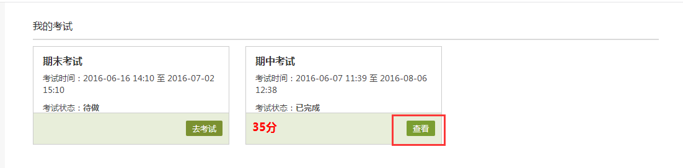
点“查看”，可以查看每一题具体的得分情况。
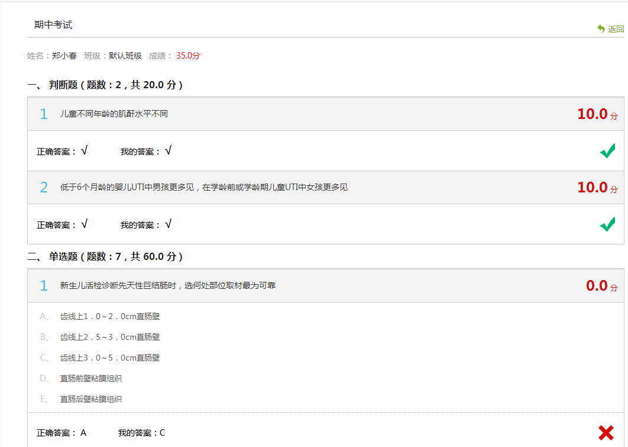

6答疑
在展开的导航栏上点击“答疑”
进入知识库，输入——标题——内容——知识库查询

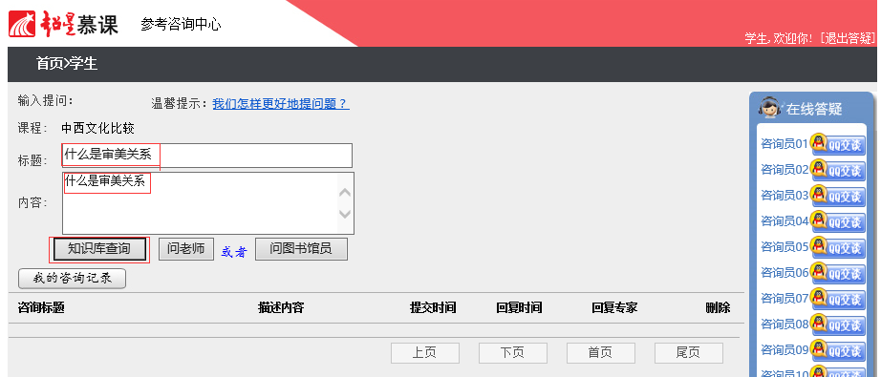

7移动端使用指导
